Académie de Poitiers Pratique d’une langue vivante étrangère - Allemand
Évaluation et validation du niveau A1 Document élève

COMPRENDRE A L’ORAL

Suivre des instructions courtes et simples

CO- Exercice C1 Suivre des instructions courtes et simples
OUI | NON

Tu vas faire une carte pour Noël. Ecoute bien les instructions et numérote les images dans l’ordre des consignes. Tu entendras le texte trois fois. La première consigne est déjà numérotée.
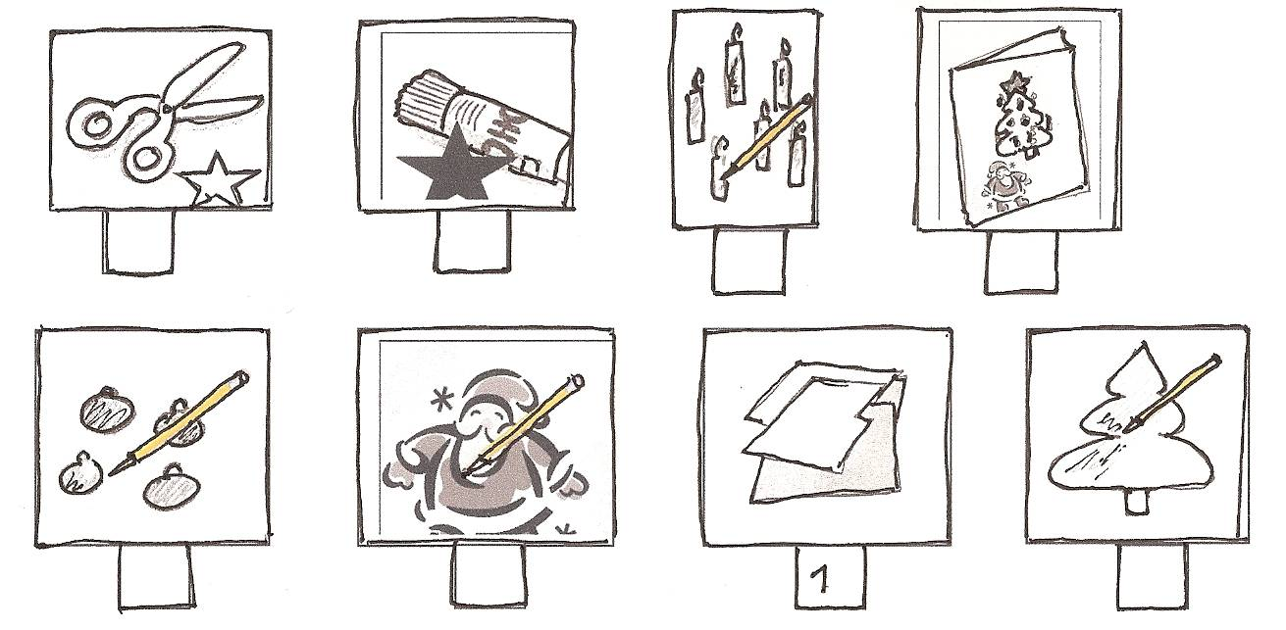

CO- Exercice C2 Suivre des instructions courtes et simples
OUI | NON

Tu vas faire un bricolage pour la Saint-Martin. Ecoute bien et numérote les images dans l’ordre des consignes. Tu entendras le texte trois fois. La première consigne est déjà numérotée.
